Sistematizacija cjeline: VALOVI
- Nacrtane su valne fronte kružnog/ravnog vala. Obilježi na valu s I izvor vala, istakni olovkom u boji valnu frontu vala, nacrtaj dvije valne zrake i izmjeri valnu duljinu vala:

- Kolika je brzina širenja vala frekvencije 111 000 Hz i valne duljine 3 mm? (v=333m/s)
- Kolika je frekvencija i period titranja vala valne duljine 75 cm koji se širi brzinom od 3.75 m/s? (f=5Hz, T=0.2s)
- Val frekvencije 12 Hz širi se brzinom od 300 m/s. Kolika mu je valna duljina?
(λ=25m)
- Uže pomičemo tako da tijekom 5 s nastane 10 brijegova vala. Kolika je valna duljina nastalog vala? Kolika je frekvencija vala? Kolikom se brzinom val rasprostire užetom? Koliko mu vremena treba da stigne od točke A do točke B? (λ=3m, f=2Hz, v=6m/s, t=1.75s)

A B

  - m

- Točkama A, B, C na valu sa slike pridruži točke A', B', C' koje su od njih udaljene za valnu duljinu.

A B

C

7. a) Kolika je amplituda vala na slici?
b) Kolika je valna duljina vala na slici?
c) Ucrtaj točku A1 koja je od točke A udaljena jednu valnu duljinu
d) Koliko je valnih duljina prikazano na slici?

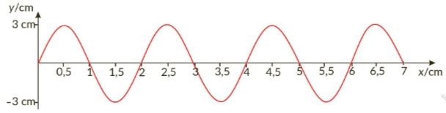
A
AA
8. Kolika je frekvencija nekog titranja ako je period tog titranja 0,04 s? (f=25 Hz)

9. Kolikim periodom titraju čestice vala frekvencije 25 Hz?

10. Ravni val nailazi na prepreku P. Nacrtaj valnu zraku odbijenog vala. Crtež nadopuni valnim frontama. Odredi koliki je kut odbijanja. (α=β=62°)

P

- ⁰

